8 ноября в начальных классах прошли классные часы, посвященные здоровому образу жизни . Вряд ли встретится кто-то, кто не мечтал бы быть всегда красивым, полным сил и счастливым. Порой многие пробуют разные виды спорта, тренажерные залы, прогулки по паркам. Однако, что нам известно про здоровый образ жизни? Редко встретишь того, кто полностью его соблюдает. Из-за чего это происходит? Что мешает людям следить за своим здоровьем? Чем придется заниматься, чтобы выглядеть и чувствовать себя отлично? И как прожить долго и успешно? На все эти вопросы ребята попытались дать ответы на классных часах «Мы выбираем ЗОЖ!» Так же ребята рисовали рисунки, составляли правила ЗОЖ, пели песни и читали стихи, а музыкальная разминка помогла ребятам сохранить свое здоровье.
1 класс.
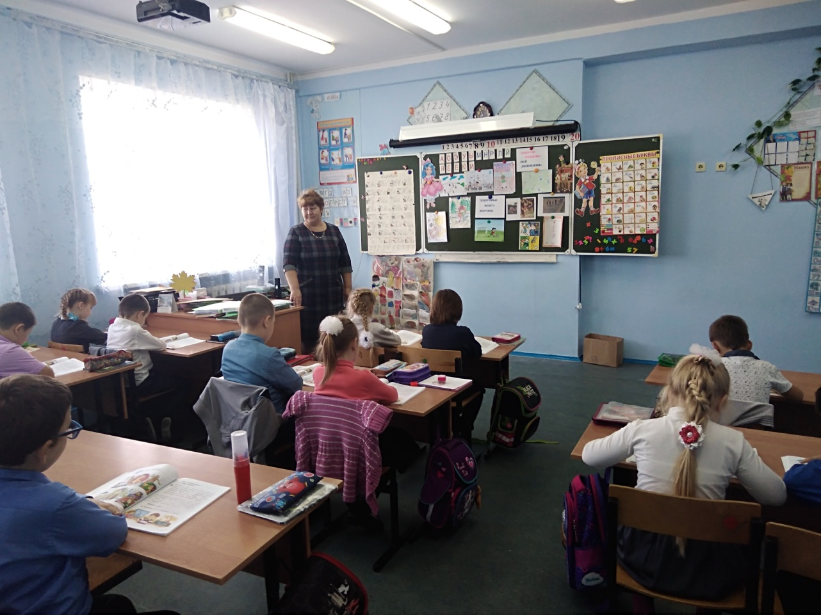

2 класс.
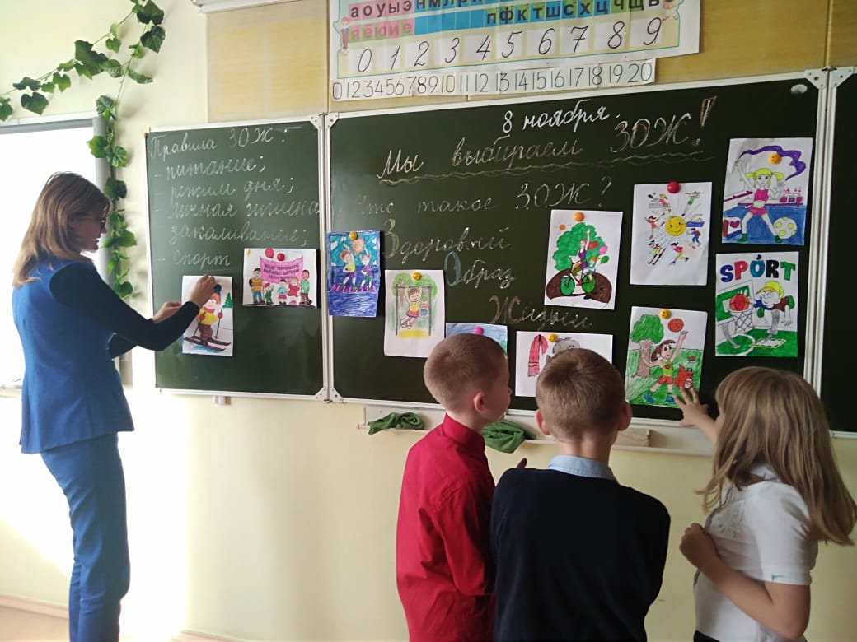
3 класс.

4 класс
